Umut Ulaş Aydın 27899

Burcu Durmuş 27756

**EXAM SCHEDULE FOR UNIVERSITY**

**Step 4**

This is our main page; this directs the user three different pages. Book an Exam, Admin Panel and Support Page.

metin içeren bir resim

Açıklama otomatik olarak oluşturuldu

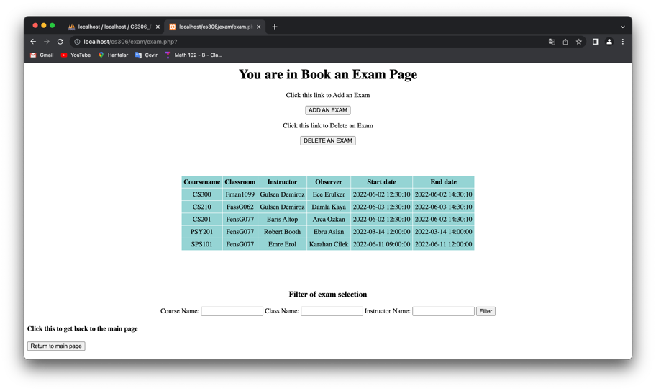metin, ekran görüntüsü, ekran içeren bir resim

Açıklama otomatik olarak oluşturuldu

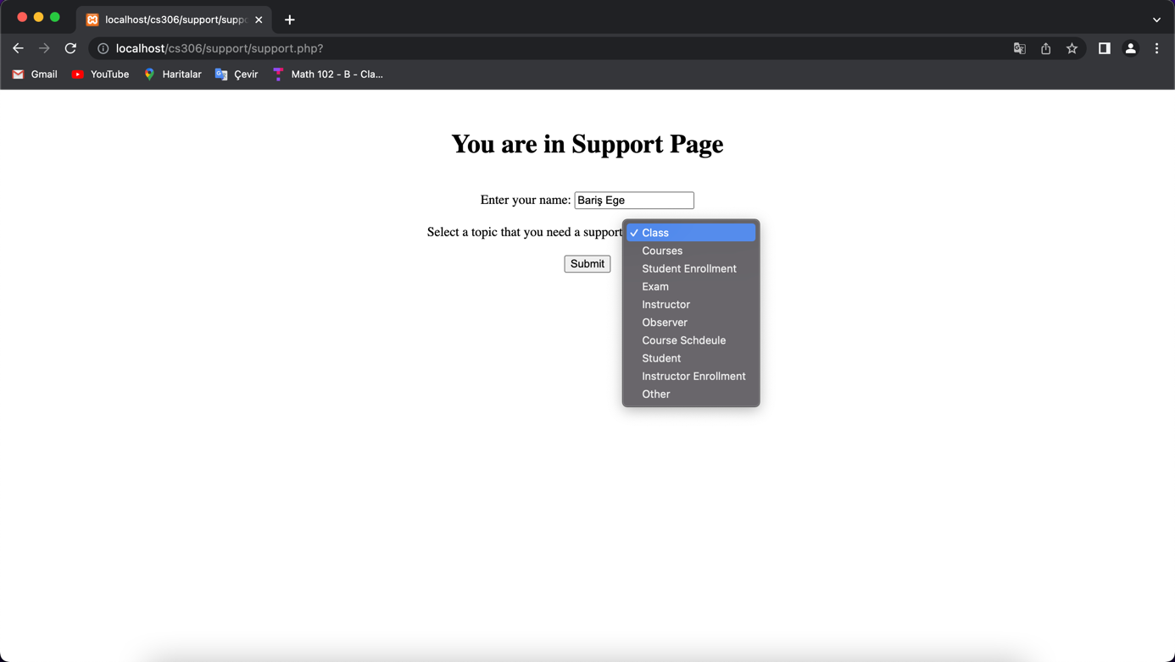

Book an Exam and Admin Panel was explained in the third step. In support page, we want user his/her name and the topic.

There are some examples of the chat seen by user.

metin içeren bir resim

Açıklama otomatik olarak oluşturuldu

metin içeren bir resim

Açıklama otomatik olarak oluşturuldumetin içeren bir resim

Açıklama otomatik olarak oluşturuldu

In admin support page we select a person with a topic to see the chat.

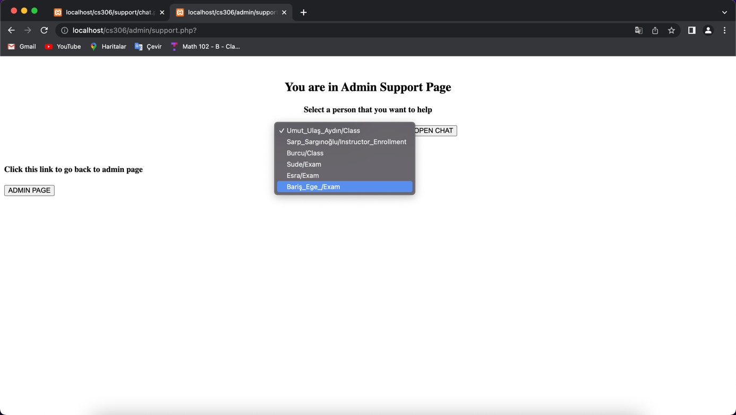

There are some examples of chat seen by admin.

metin içeren bir resim

Açıklama otomatik olarak oluşturuldumetin içeren bir resim

Açıklama otomatik olarak oluşturuldu